Д\с № 68 «Серебряное копытце»
АНО «Планета детства «Лада» г.о. Тольятти

Проект для детей старшей группы

«Полезен ли дневной сон?»

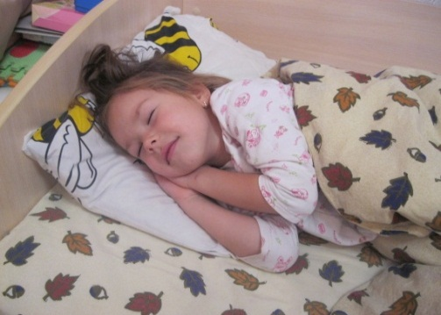

Воспитатель: Денисова Е.П.

2013 г.
Вопрос "Спать или не спать днем?"- является актуальным практически в каждой семье, где есть дети пяти лет. Малыши категорически отказываются от дневного сна, и многие родители часто соглашаются с ними. Но правильно ли они поступают? Специалисты доказали, что маленький мозг не знает покоя ни во сне, ни на яву. Поэтому дневной сон очень важен для ребенка. Также отмечено, что большинство этих деток значительно опережают своих ровесников по развитию, они легче запоминают и усваивают новую информацию. Даже по физиологическим параметрам они крупнее и выше сверстников. А также ночной сон у деток, которые не отказываются от дневного отдыха, значительно спокойней. Все дело в том, что перевозбужденный малыш, не имевший дневного сна, не может сразу расслабится и спокойно уснуть. Он часто мучается от кошмарных снов и страхов.
Исходя из значимости дневного сна и его влиянии на здоровье ребенка нами были сформулированы следующие проблемные вопросы:
- Зачем нужно спать днем?
- И так ли важно вовремя ложиться спать вечером?

Цель: информационное исследование режима сна.
Интеграция образовательных областей:
Задачи:
- «Коммуникация»: формировать позитивное отношение к соблюдению режима дня, речевое умение выражать оценку в речи, используя адекватные речевые средства.
- «Социализация»: формировать позитивное отношение к выполнению компонентов режима, выстраивание взаимоотношений с людьми при выполнении режимных моментов
- «Познание»: расширять представления о цикличность режимных моментов, развивать умения устанавливать причинные зависимости, установить связь между здоровьем дошкольника и длительностью сна.
- «Здоровье»: формировать знания зависимости здоровья от соблюдения режима, полученных в результате собственного исследовательского поиска
- Художественная литература: развивать способность устанавливать в содержании прочитанного коллизии и конфликты персонажей, способы их разрешения, соотнося с личным опытом соблюдения режима дня
- «Безопасность»: формирование основ безопасности собственной жизнедеятельности в процессе выполнения компонентов режима.
Этапы проекта:
Поисковый, аналитический, практический, презентационный, контрольный.
Поисковый этап определяет тему проекта, поиск и анализ проблемы и поставку цели. На первом этапе проекта нами было определено тематическое поле это образовательная область «Здоровье». Определена интеграция образовательных областей и были выделены интегративные задачи по образовательным областям. Проведен поиск и анализ проблемы, по отношению к педагогу и по отношению к детям.
Цель проекта для дошкольников: Определить влияние дневного сна на здоровье человека
Цель проекта для педагога:
Формирование у дошкольника осознанного отношения к дневному сну

Аналитический этап включает в себя анализ информации, поиск необходимой информации и построение алгоритма деятельности.
На аналитическом этапе была сформулирована цель проекта для педагога и откорректирована цель проекта для дошкольников
Аналитический этап подразумевает поиск, сбор и изучение информации, поэтому дошкольниками с помощью педагогов и родителей проведен сбор информации о режиме в форме интервьюирования медицинских работников, педагогов, родителей, школьников, изучение энциклопедической литературы.
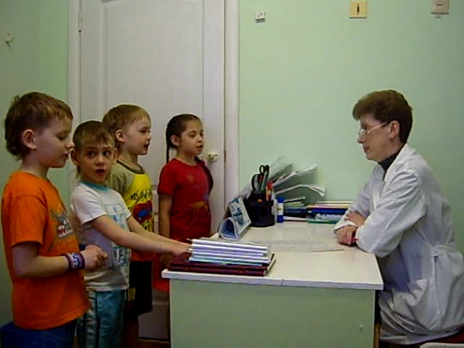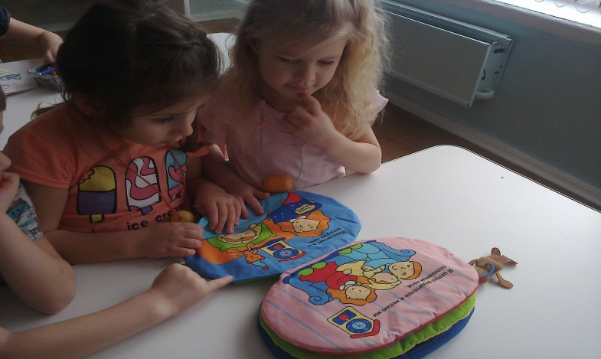
На практическом этапе педагогами была оснащена предметно - развивающая среда интерактивными игровыми пособиями: «Полезно и вредно для сна», «Где поселится сон?», была составлена энциклопедия «Режим сна», подборка мультфильмов, содержащих проблемные ситуации: «Распорядок дня». Для родителей был составлен Выпуск стенгазеты «Режим дня» и Выпуск буклетов: «Сон-лучшее лекарство».
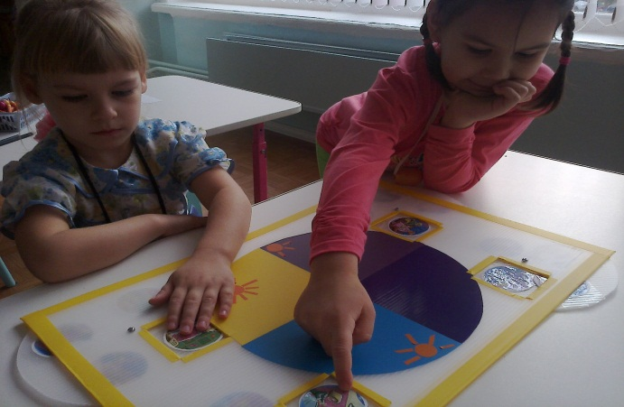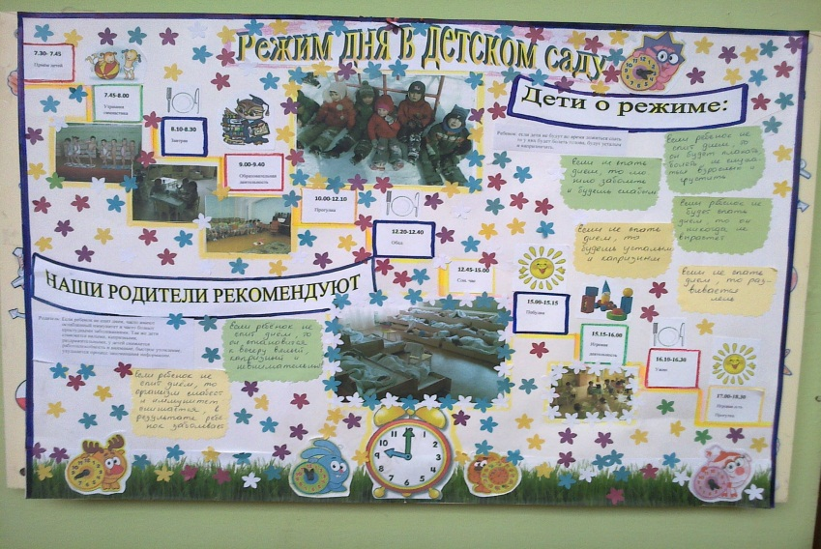
На практическом этапе работала творческая мастерская, где детьми совместно с педагогами изготовлены коллажи «Волшебные сны», для сюжетно-ролевой игры «Сон в детском саду и дома» были сделаны атрибуты «Любимая подушка».
Презентационный этап для родителей был проведен в форме родительского собрания, где родители совместно с детьми презентовали своё домашнее задание «Режим утреннего часа», «Мой режим выходного дня» и «Режим вечернего часа».Для детей была проведена игра-исследование «Спать или не спать?» Для родителей созданы кейс-папки "Сон – залог здоровья " где подобраны памятки, рекомендации, буклеты, консультации.
Для детей была проведена игра-исследование «Спать или не спать?» в ходе игры – исследования у детей формировалось умение подбирать удобные и полезные для здоровья постельные принадлежности, познакомились с основными гигиеническими правилами сна, формировалось умение устанавливать причинные зависимости - связь между здоровьем дошкольника и длительностью сна.
На контрольном этапе проведена оценка качества проекта, как полученного продукта, так и собственного продвижения в проекте дошкольника и педагога. По теме проекта проводилась работа с детьми через интеллектуальную рефлексию - модель трех вопросов: «Что мы знаем о сне?», «Что хотим еще узнать о сне?», «Как мы будем соблюдать режимсна». Рефлексия с педагогами проводилась через опросники по итогам проекта и анкеты обратной связи.
Работа в проекте для дошкольников:
-это формирование у дошкольника когнитивного, эмоционально- оценочного и поведенческих компонентов здорового образа жизни и интегративных качеств, которые они приобрели в результате проектной деятельности, а также формирование знаний зависимости здоровья от соблюдения режима сна и позитивного отношения к выполнению компонентов режима сна.
Работа в проекте для педагога:
- это повышение профессиональной компетентности, включающей мотивационно-ценностный, когнитивный, деятельностный и личностный компоненты, определяющие способность и готовность педагога решать профессиональные задачи, связанные с реализацией здоровьесберегающей деятельности в процессе образования детей.
Работа в проекте для родителей:
-это Повышение компетентности в вопросах элемента здорового образа жизни дошкольника. Активное участие родителей в жизнедеятельности группы

